Ballerina av skrot

Det ligger en lockelse i att förvandlas till en svan. Baletten Svansjön bygger på myten om magiskt byte av gestalt. Föreställningen om att vi genom magi kan bli förtrollade till djur återfinns i sagor och legender över hela världen. Musiken av Tjajkovskij förknippas med graciösa rörelser. En ballerina av metall och mekanik kan tolka detsamma om man får tro koreografen Åsa Unander-Scharin.

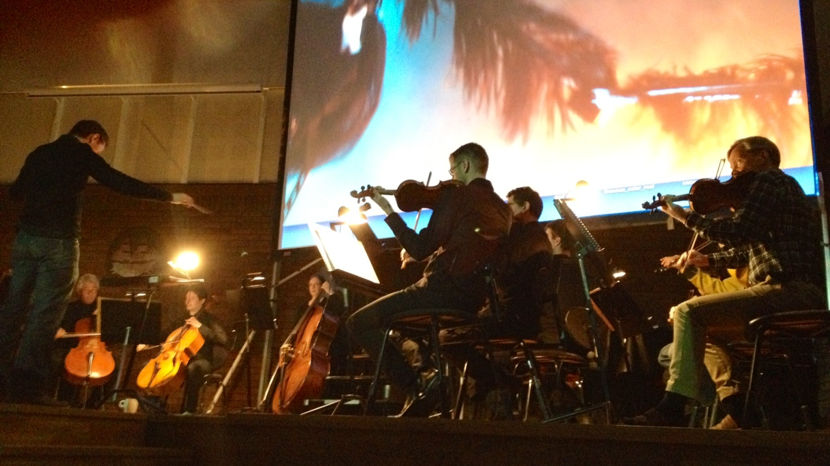

**Musica Vitaes** kammarversion av Svansjön innebär en musikalisk, koreografisk och teknologisk nytolkning av Tjajkovskijs romantiska mästerverk. Över orkestern rör sig filmprojektioner där en skrämmande vacker robotsvan dyker upp och försvinner i en mytopoetisk sjö.   
 Svanen, Robocygne, styrs av 19 motorer, som koreograf Åsa Unander-Scharin designat i samarbete med robotikprofessor Lars Asplund vid Mälardalens högskola.   
  
Film och levande musik  
Musica Vitae  
Fredrik Burstedt dirigent  
Pjotr Tjajkovskij Svansjön - förkortad version i bearbetning av Ingvar Karkoff  
Regi och koreografi: Åsa Unander-Scharin  
Videoprojektioner: Kersti Grunditz  
Robotsvanmekatronik: Lars Asplund och Alexander Larsson (Mälardalens högskola)  
Marionett- och dockmekatronik: Magnus Lundin  
Rörelseprogrammering/inspelning: Åsa Unander-Scharin  
Foto: Nicklas Karpaty och Tom Brennan  
Robotsvanmusikremix: Carl Unander-Scharin  
Robotsvanen, skrotmarionetten och de mekaniska dockorna   
var del i utställningen Opera Mecatronica 2010.

TURNÉPLAN

**lördag 6 april** Växjö Utvandrarnas Hus kl 18.00   
**söndag 7 april** Växjö Utvandrarnas Hus kl 16.00

Biljetter till konserter i Växjö via www.vaxjo.se – BiljettCentrum 0470-416 00 eller www.ticnet.se  
**lördag 13 april** Motala Folkets Hus kl 17.00  
Biljetter via www.motala.se eller [www.ticnet.se](http://www.ticnet.se)

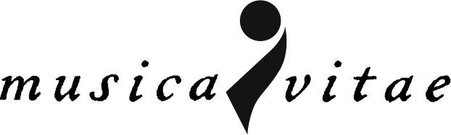   
[carita.rasmussen@musicavitae.com](mailto:carita.rasmussen@musicavitae.com)